“畅想之星·阿法购”纸电一体采书平台
操作流程

一、打开网址
https://buy.cxstar.com/dpBooks/?pinst=1
校内IP地址已绑定，读者从电脑端打开网址自动显示为“山东经贸职业学院读者”，无需账号登录可直接进行荐购。校外电脑端暂未开通荐购服务。
校内、校外手机端打开网址链接则均可进行荐购。
二、荐购流程
1.平台主页
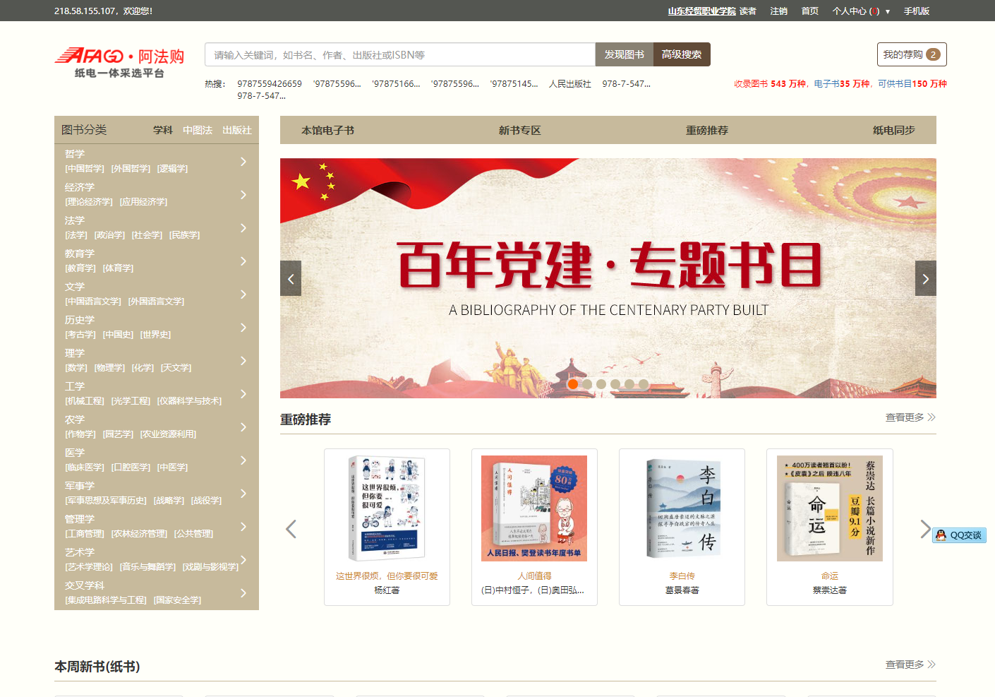
2.三种搜索方式
平台主要提供三种图书搜索方式：
（1）网站顶部“搜索栏”，根据比较明确的图书需求输入图书关键信息，如书名、书号、作者、出版社等；
（2）网站左侧“图书分类”，根据图书具体类别，逐步缩小范围查找；
（3）网站中间“专区推荐”，根据新书专区、重磅推荐、纸电同步等选项查找。
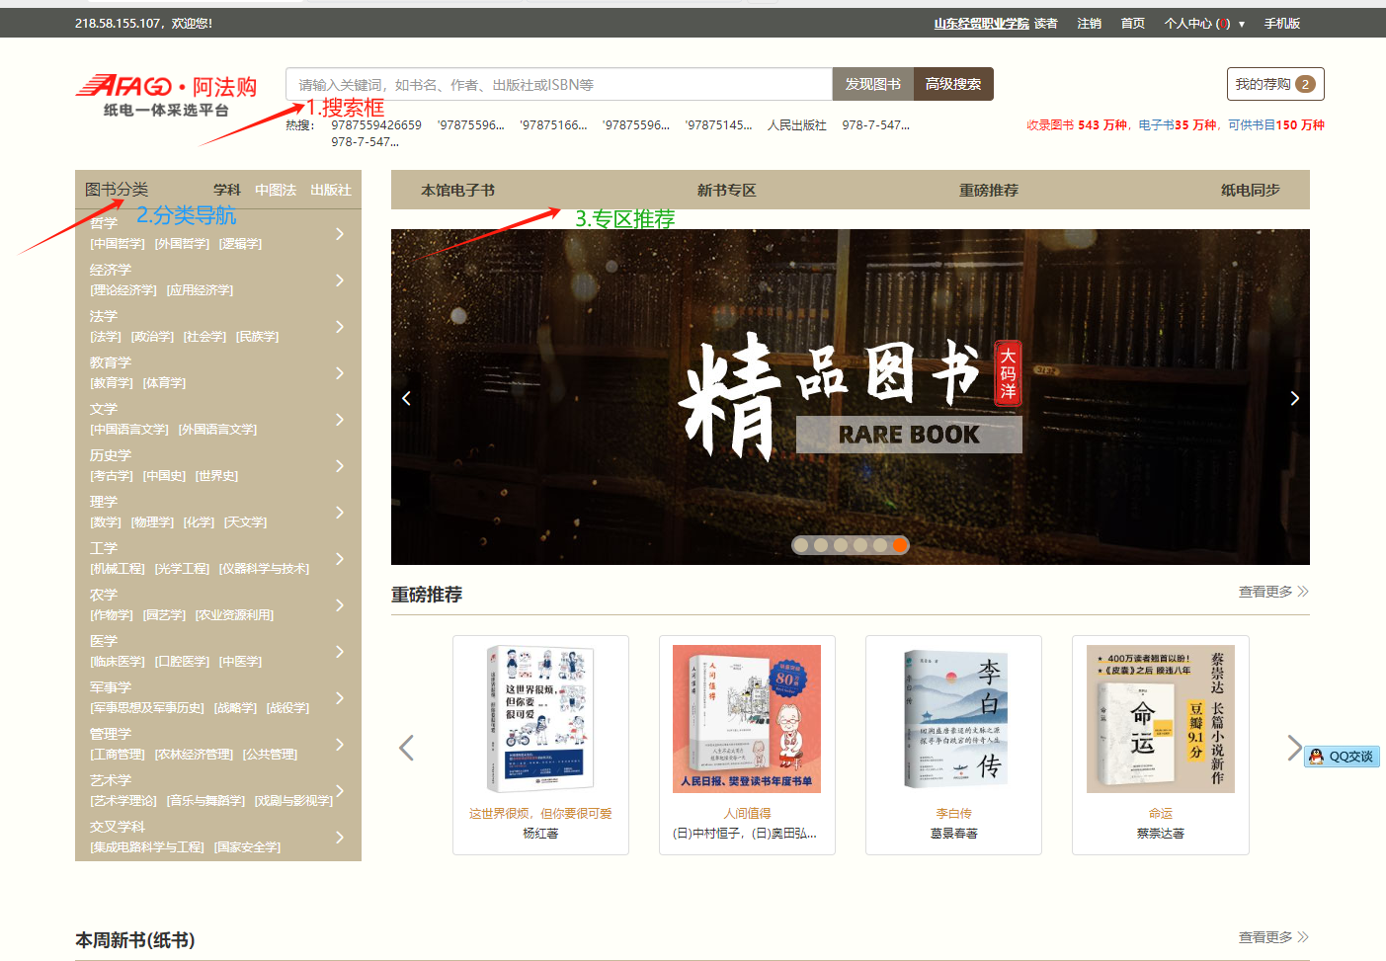
三、操作演示
以“搜索框”荐购刘慈欣的科幻类图书为例：
1.在“搜索框”输入“刘慈欣”或具体图书书名，点击发现图书。
平台搜索显示所有图书，包含纸质、电子和纸电同步的图书，选择纸质类图书，如选择列表中的《中国太阳》这本书进行荐购。
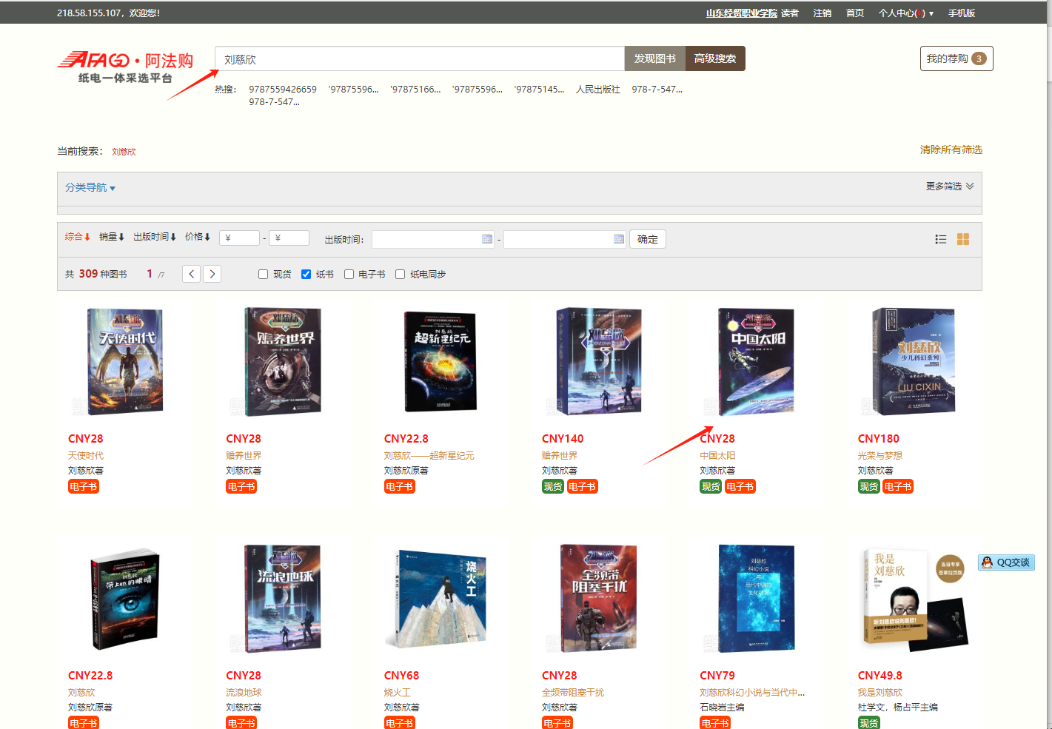
2.纸质荐购
点击进入《中国太阳》图书的页面后，可查阅图书的出版信息、内容简介等信息，确认符合需求进行荐购，点击页面中间的“纸质荐购”。
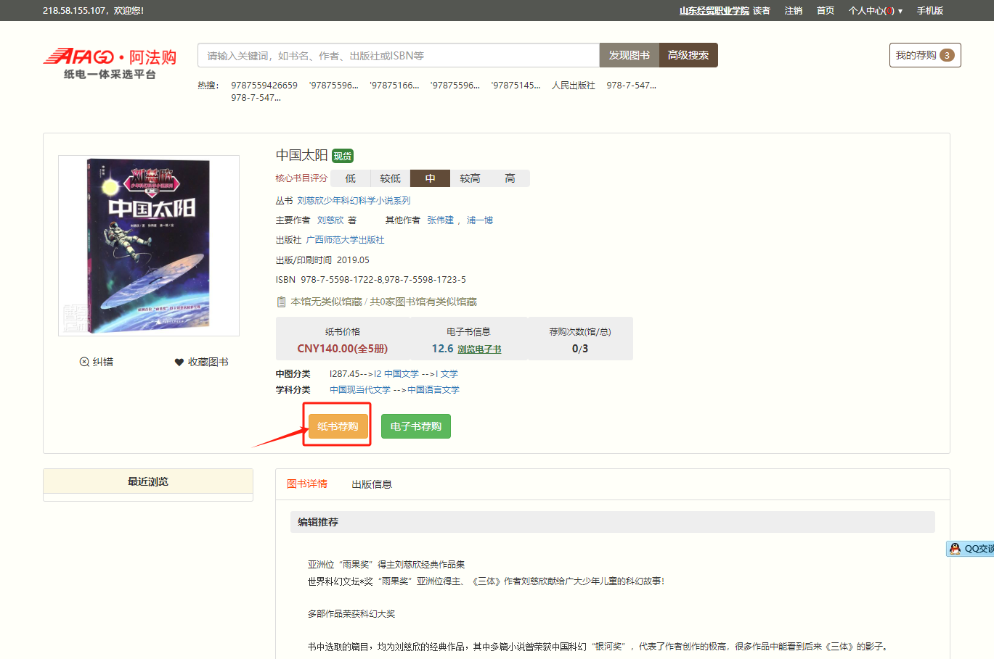
3.荐购完成
进入弹出的荐购框，身份信息不必填，推荐里有选择“学习需要”，确认后点击“纸质荐购”，完成荐购。
